  - 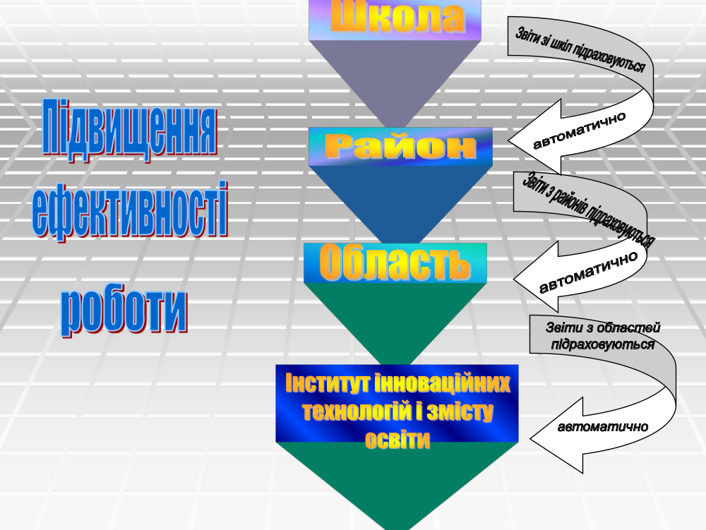 Складові частини ЄСЦЕОП та використання їх у роботі закладів та управлінь освіти
Усі дані про підручники, сформовані за допомогою ЄСЦЕОП на рівні навчального закладу, формуються в узагальнені єдині таблиці обліку (так звані звіти, зразки яких надано у розділі ІІ посібника):
- забезпечення навчальною літературою (облік потреби, наявності за роками видань, фактичного використання);
- аналітико-статистичні показники забезпечення підручниками (потреба на учнів та учителів, додаткова потреба для їх стовідсоткового забезпечення, резерв підручників для перерозподілу на поточний навчальний рік).
Звіти формуються окремо за вибраними мовами навчання та 9-ти типами навчальних закладів.

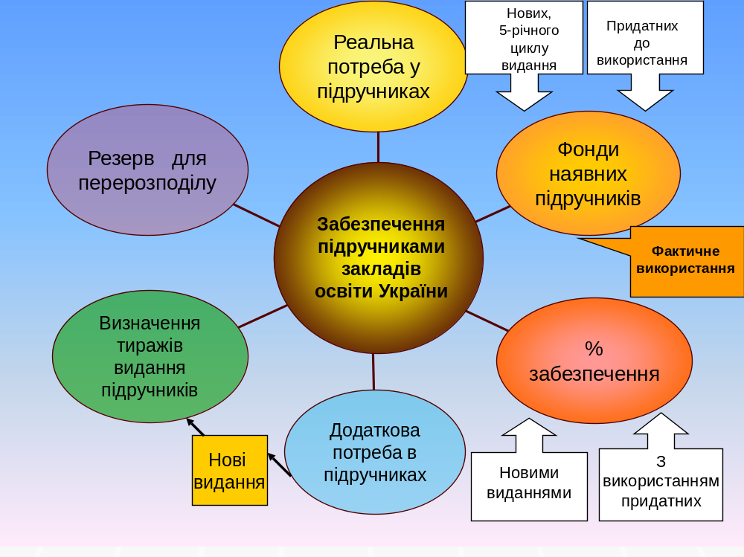
Усі звіти, таблиці, інвентарний облік можна роздрукувати просто з Програми, що суттєво зменшує затрати часу та усуває помилки при підрахунках під час подання різного виду інформації щодо ведення фондів підручників, забезпечення навчальною літературою чи фінансової звітності.
Оскільки комп’ютерна програма дає можливість сформувати звіт про наявність підручників за окремим предметом та по кожному виданню в розрізі кожної школи (району), то методист отримує можливість:
- проконтролювати звіти шкіл (районів) та виявити помилки;
- здійснити перерозподіл підручників між навчальними закладами (відділами освіти), згідно потреби до контингенту учнів по кожному з видань;
- проконтролювати здійснені при ЗНЗ замовлення на додаткову потребу у навчальній літературі та її використання у поточному навчальному році. Це особливо актуально для забезпечення підручниками учнів 10-11 кл., адже з часом школи змінюють профіль навчання, вводять предмети варіативної частини тощо.
Для динамічного реагування на типові помилки, допущені користувачами, методист має можливість коригування на рівні кожного навчального закладу. На відміну від попередньої версії корекція на рівні району чи області неможлива.
Таким чином, у результаті введення ЄСЦЕОП створюється повна, цілісна, реальна картина рівня забезпечення навчальною літературою в розрізі як окремих навчальних закладів, так і району, області, України в цілому. Це дає можливість удосконалити та заздалегідь, уже після завершення щорічної червневої інвентаризації фондів навчальної літератури, здійснити перерозподіл навчальної літератури, визначитися у додатковій потребі підручників окремих авторів. Значно підвищується швидкість обробки інформації на усіх рівнях обліку, що дозволяє формувати реальну потребу у підручниках при визначенні видань за рахунок Державного бюджету України.

